Nguyễn Trần Hữu Đức MSSV: 1150080049 Lớp: 11_ĐH_CNPM1
Bài tập cá nhân
  - Tìm hiểu các công cụ xây dựng lược đồ Gantt
Công cụ 1: Instagantt
Giới thiệu:
Instagantt là công cụ trực tuyến chuyên tạo và quản lý biểu đồ Gantt một cách trực quan, giúp người dùng dễ dàng lập kế hoạch, phân công nhiệm vụ và theo dõi tiến độ dự án. Instagantt được thiết kế với giao diện kéo-thả thân thiện, phù hợp cho sinh viên và người mới học quản lý dự án.
Chức năng chính:
- Tạo và quản lý các công việc (tasks) và mốc thời gian (milestones).
- Cho phép kéo-thả trực tiếp để thay đổi thứ tự và thời gian của công việc.
- Liên kết các công việc phụ thuộc với nhau.
- Theo dõi tiến độ và mức độ hoàn thành dự án.
- Xuất biểu đồ ra PDF, hình ảnh hoặc chia sẻ online cho nhóm.

Công cụ 2: GanttPRO
Giới thiệu:
GanttPRO là phần mềm quản lý dự án chuyên sử dụng biểu đồ Gantt để lập kế hoạch và theo dõi tiến độ. Nó được nhiều người mới bắt đầu đánh giá là dễ dùng, giao diện rõ ràng, phù hợp cho việc thực hành và học tập quản lý dự án.
Chức năng chính:
- Tạo nhiệm vụ, nhóm công việc và mốc thời gian (tasks, subtasks, milestones).
- Giao diện kéo-thả để thay đổi bắt đầu/kết thúc công việc.
- Gán người phụ trách, độ ưu tiên, trạng thái cho từng công việc.
- Hiển thị mối quan hệ giữa công việc (liên kết phụ thuộc).
- Xuất báo cáo và chia sẻ kế hoạch với nhóm thông qua link hoặc file.

1.2 Sử dụng công cụ đã tìm hiểu, để xây dựng lược đồ Gantt
GanttPRO
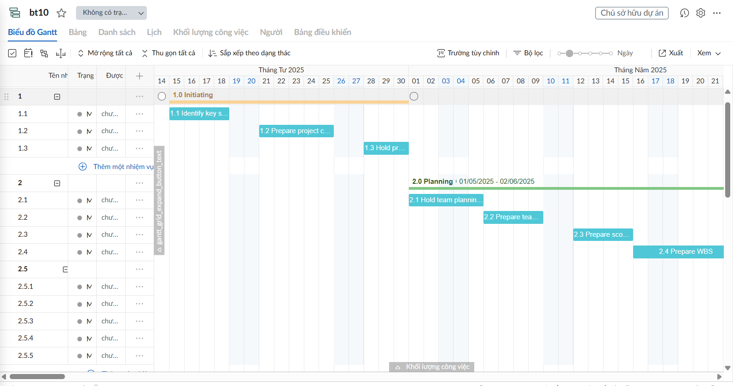
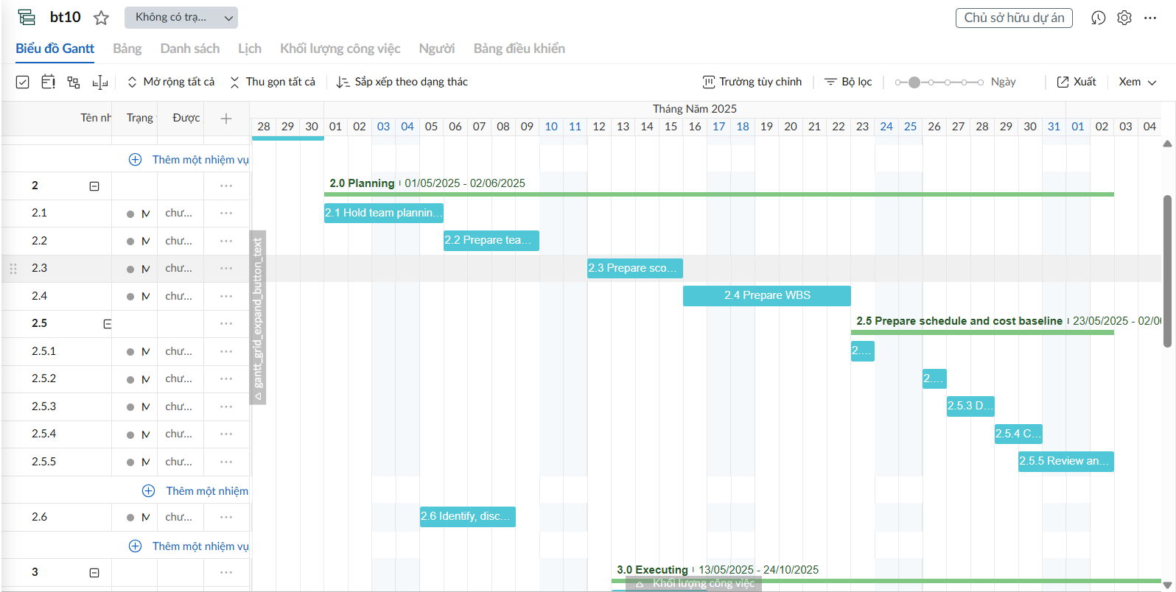
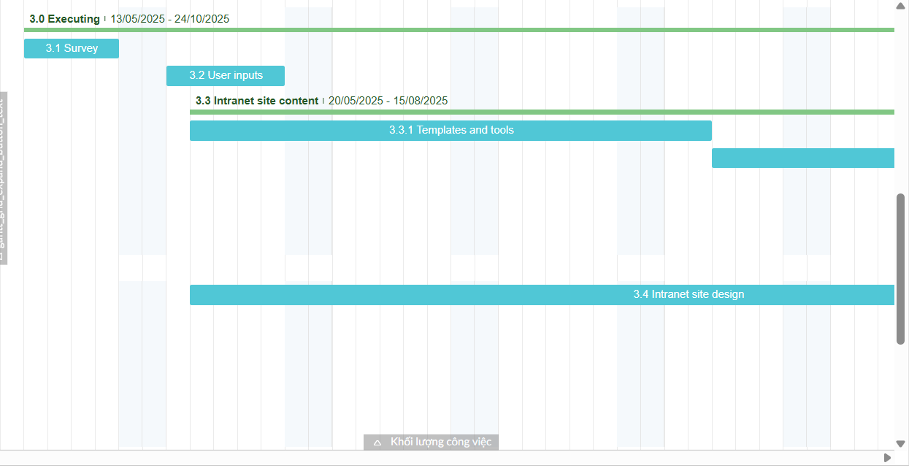
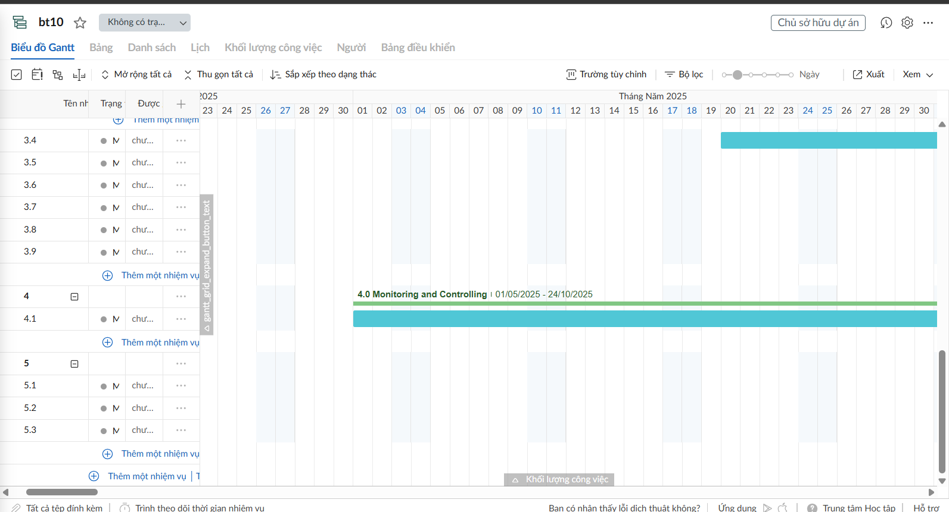
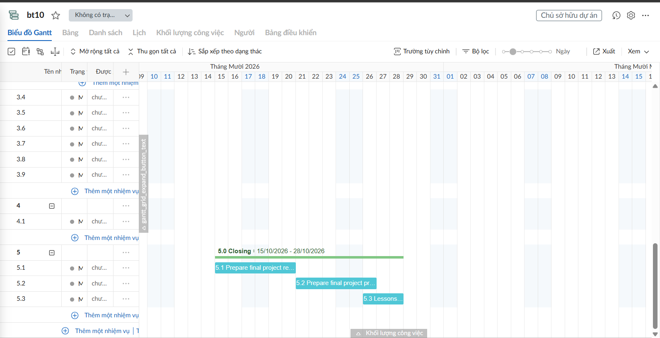
Instagantt
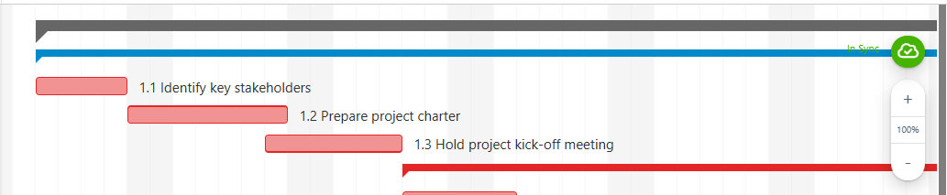
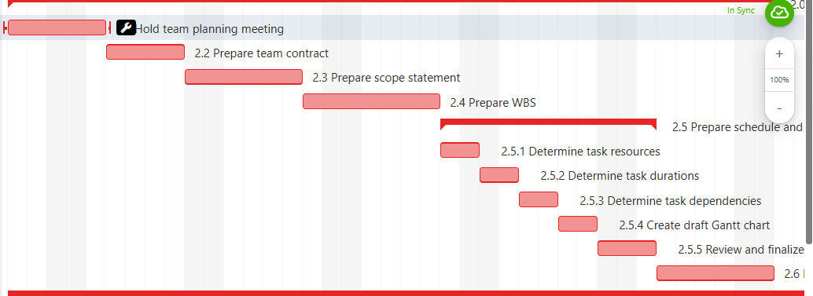
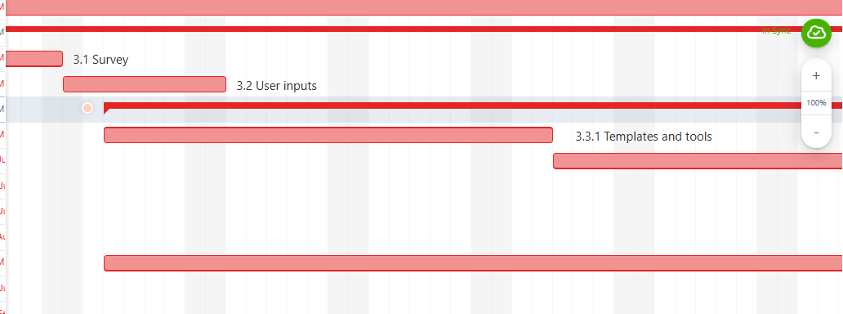
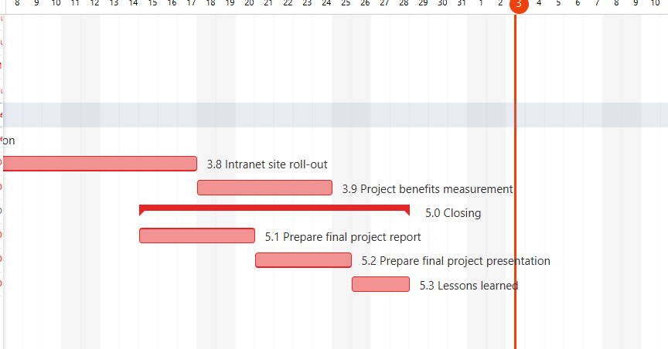

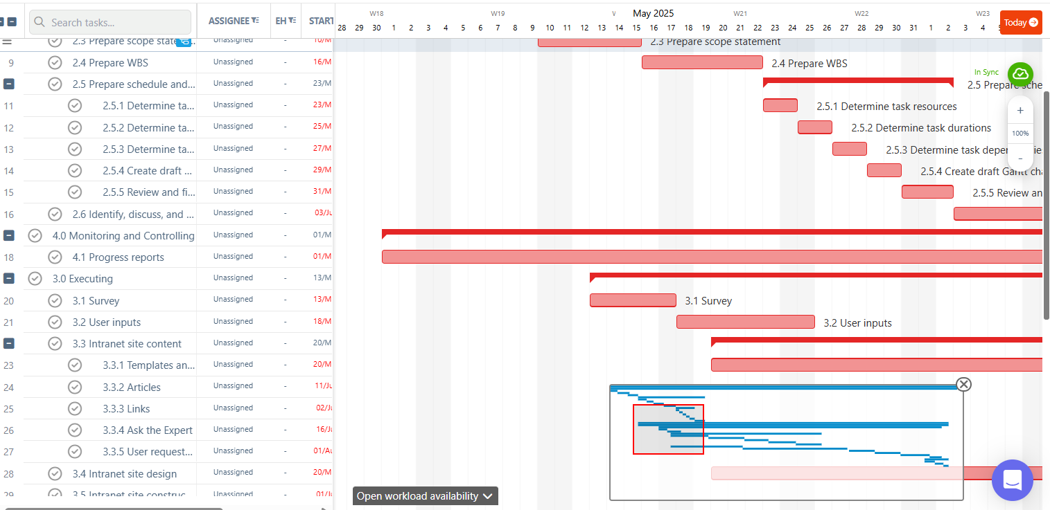
Bài tập nhóm
